Câu 1: External sort được sử dụng khi nào?

* Độ lớn dữ liệu vượt quá sức chứa của RAM
* Tốc độ sử lý của External Sort nhanh hơn Internal sort
* Internal sort chưa tối ưu được các tài nguyên hiện có
* Việc tách run tối ưu hơn việc sử lý từng phần tử trong Internal sort.

Câu 2: Run là gì?

* Là một dãy các phần tử có thứ tự hoặc không có thứ tự.
* Là một dãy số bất kì có thứ tự hoặc không có thứ tự.
* Là một dãy các phần tử được sắp xếp thứ tự.
* Là một dãy các phần tử có sự biến thiên theo hướng tăng dần

Câu 3: Số lần copy ở mỗi bước của phương pháp trộn run là? biết trong file có n phần tử.

* n
* 2nlogn
* log2n
* n/2

Câu 4: Cho F0, F1, F2, F3 như hình. Hỏi cần xóa ít nhất bao nhiêu run trong F0 để lần trộn kế tiếp giảm đi 1 thao tác sắp xếp.

* 1
* 2
* 3
* 0

Câu 5: Trong phương pháp trộn đa lối cân bằng có bao nhiêu file con được dùng để trộn và phân đoạn:

* 6
* n là một số nguyên dương
* n là một số chẵn nguyên dương
* 8

Câu 6: Hãy cho biết nội dung trong F2 sau khi thực hiện phân đoạn F0 theo phương pháp trộn run.

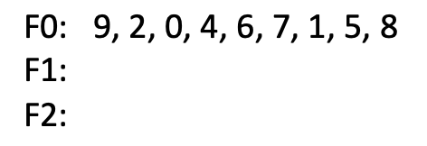

* F2: 2 , 4 , 7 , 1 , 8
* F2: 0 , 4 , 6 , 1 , 5
* F2: 2 , 4 , 6 , 1 , 5
* F2: 2 , 4 , 7, 5

Câu 7: Phương pháp trộn tự nhiên là phương pháp tối ưu do hạn chế được thao tác copy và sử dụng tốt chiều dài tự nhiên của run.

* True
* False

Câu 8: Nguyên nhân hình thành phương pháp trộn đa lối cân bằng

* Do phương pháp trộn tự nhiên sử dụng ít file con.
* Do phương pháp trộn run sử dụng quá nhiều thao tác copy
* Do phương pháp trộn tự nhiên còn sử dụng quá nhiều thao tác copy
* Do phương pháp trộn run chưa tận dụng tốt được chiều dài tự nhiên của một run.

Câu 9: Nội dung của F1 sau khi thực hiện phân đoạn 1 lần theo phương pháp trộn tự nhiên (Mỗi run cách nhau bằng kí tự ‘|’) là:

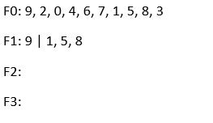

* F1: 9 | 1 , 5 , 8
* F1: 2 , 9 | 3
* F1: 0 | 1 , 5 , 8 | 3
* F1: 0,1 , 4 , 5 , 6 , 7 , 8 | 3

Câu 10: Việc sắp xếp dữ liệu trong external sorting được thực hiện trên đâu

* RAM
* File
* External memory
* Disk drive

Câu 11: Ta có F0 và F2 như hình hỏi đây là bước chuẩn bị trộn thứ hai là đúng hay sai (phương pháp trộn đa lối cân bằng)?

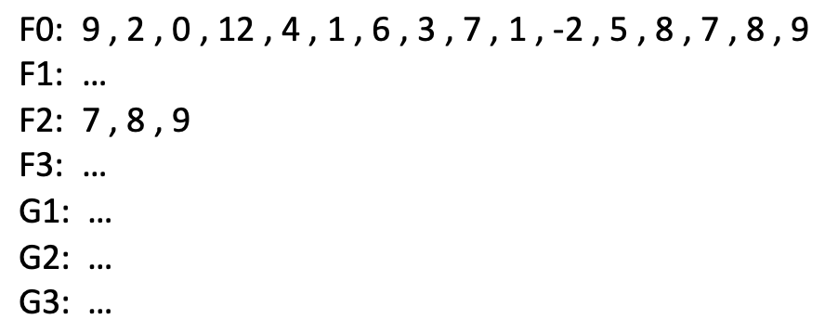

* True
* False

Câu 12: Thuật toán trộn đa lối cân bằng đã tận dụng được chiều dài cực đại của một run tự nhiên và hạn chế thao tác copy.

* True
* False